**Задание**1. Используя команду cat в терминале операционной системы Linux, создать  
два файла Домашние животные (заполнив файл собаками, кошками,  
хомяками) и Вьючные животными заполнив файл Лошадьми, верблюдами и  
ослы), а затем объединить их. Просмотреть содержимое созданного файла.  
Переименовать файл, дав ему новое имя (Друзья человека).  
2. Создать директорию, переместить файл туда.

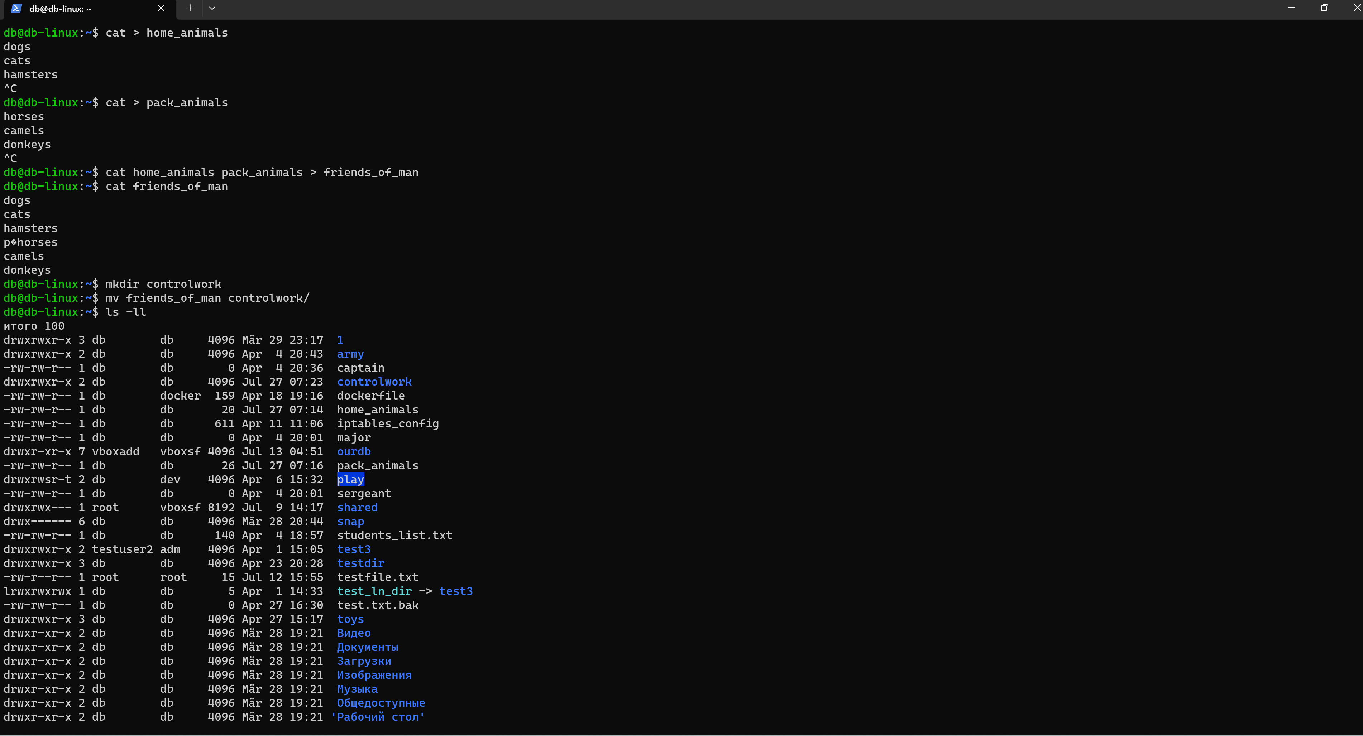

3. Подключить дополнительный репозиторий MySQL. Установить любой пакет  
из этого репозитория. (mysql-server)

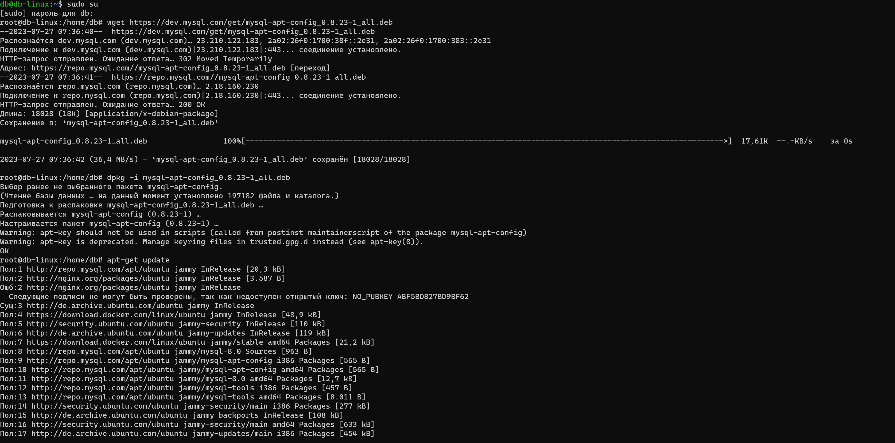

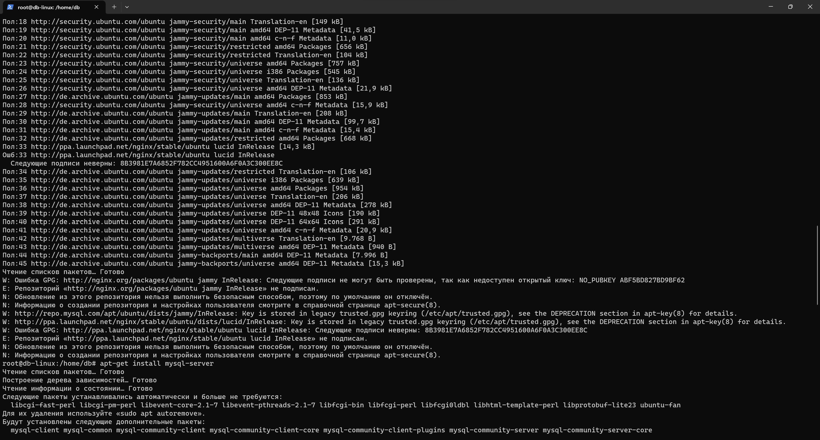

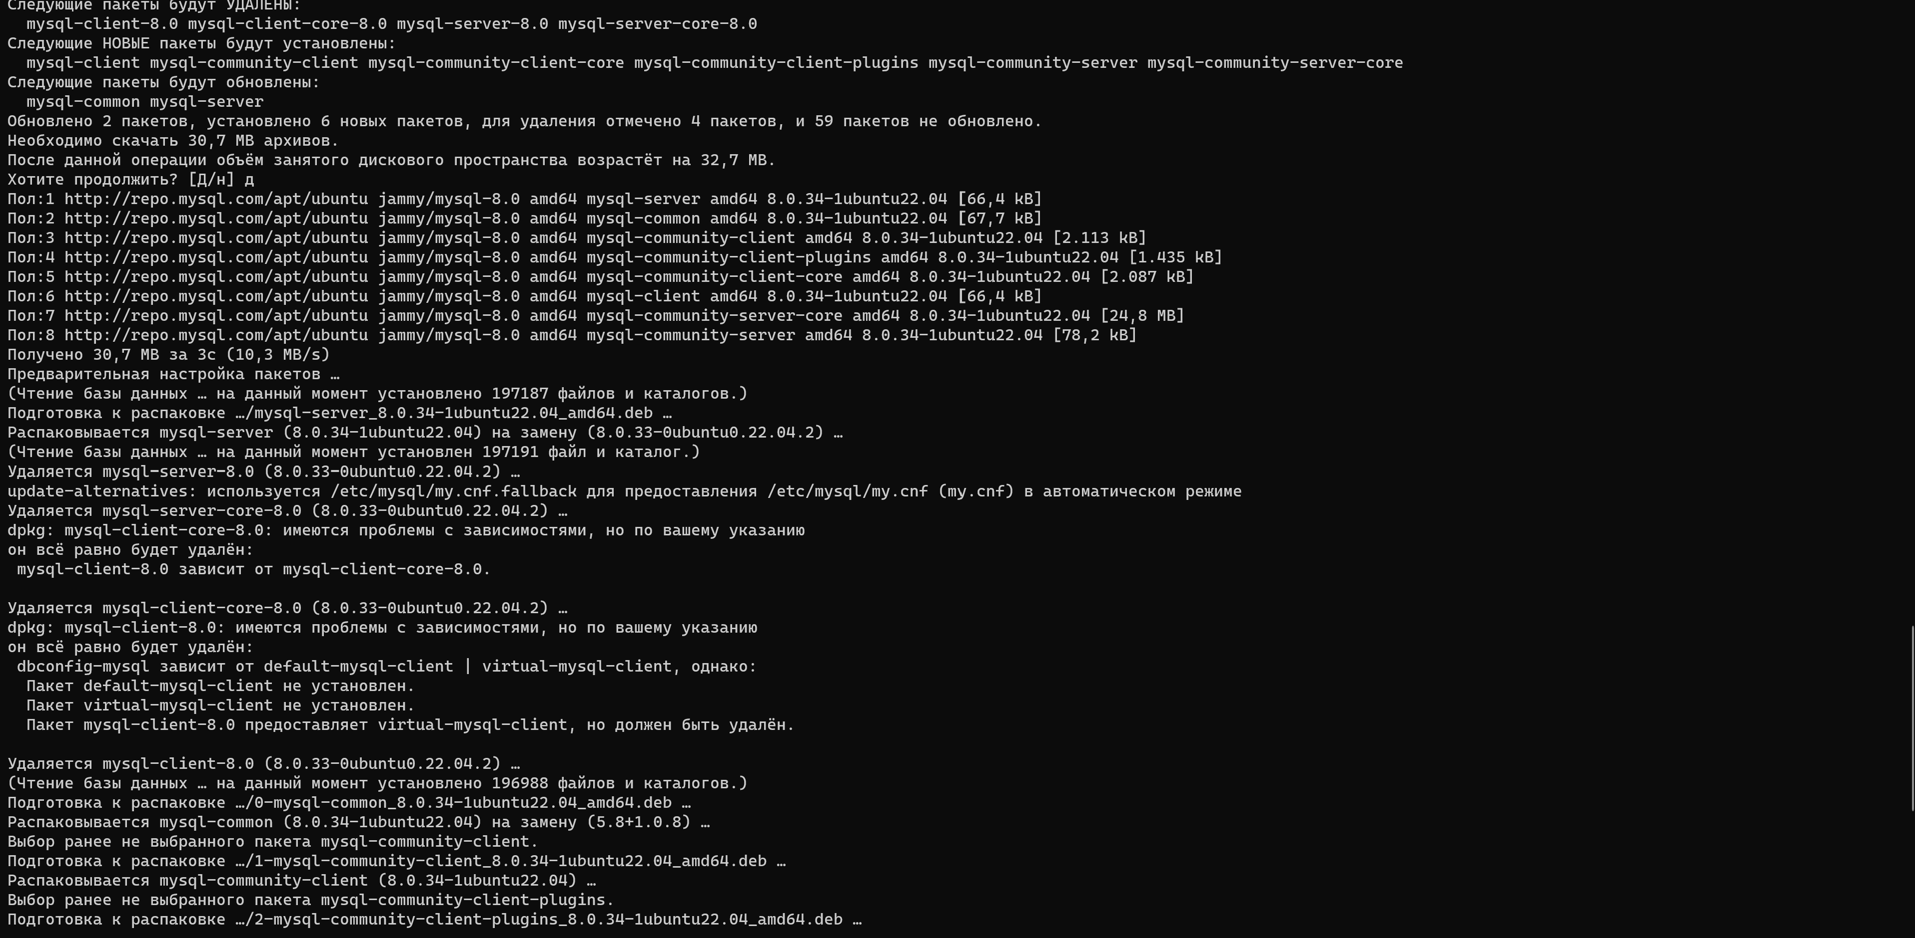

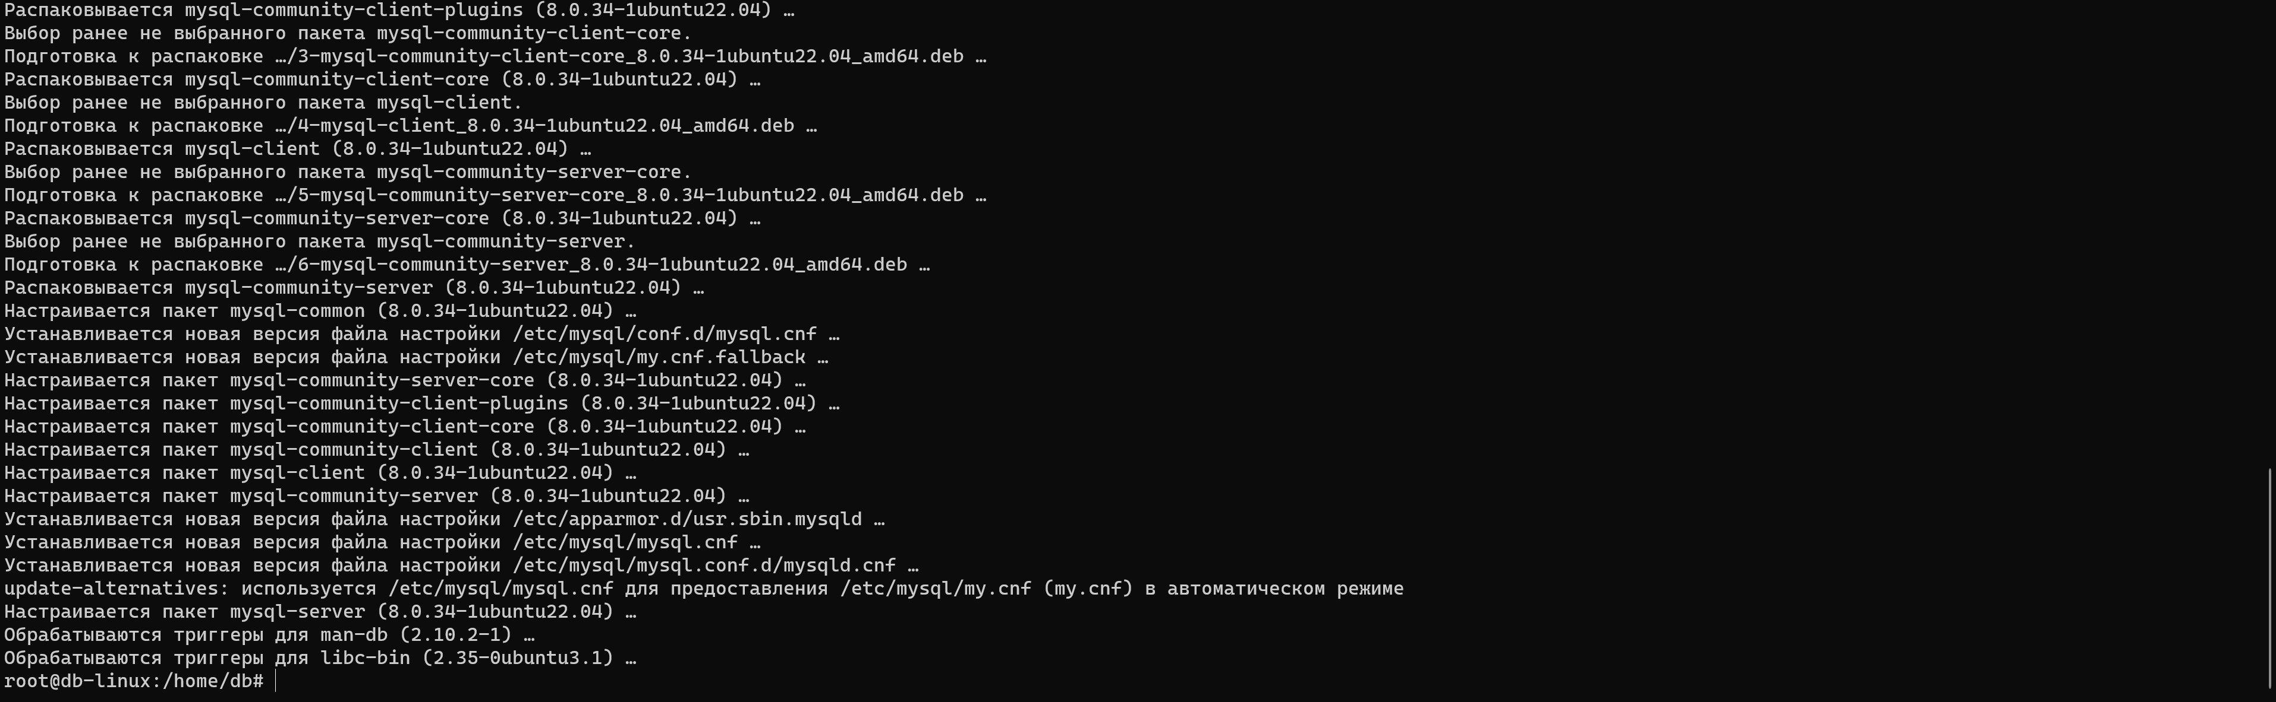

4. Установить и удалить deb-пакет с помощью dpkg.

Загрузила, установила, запустила пакет sl

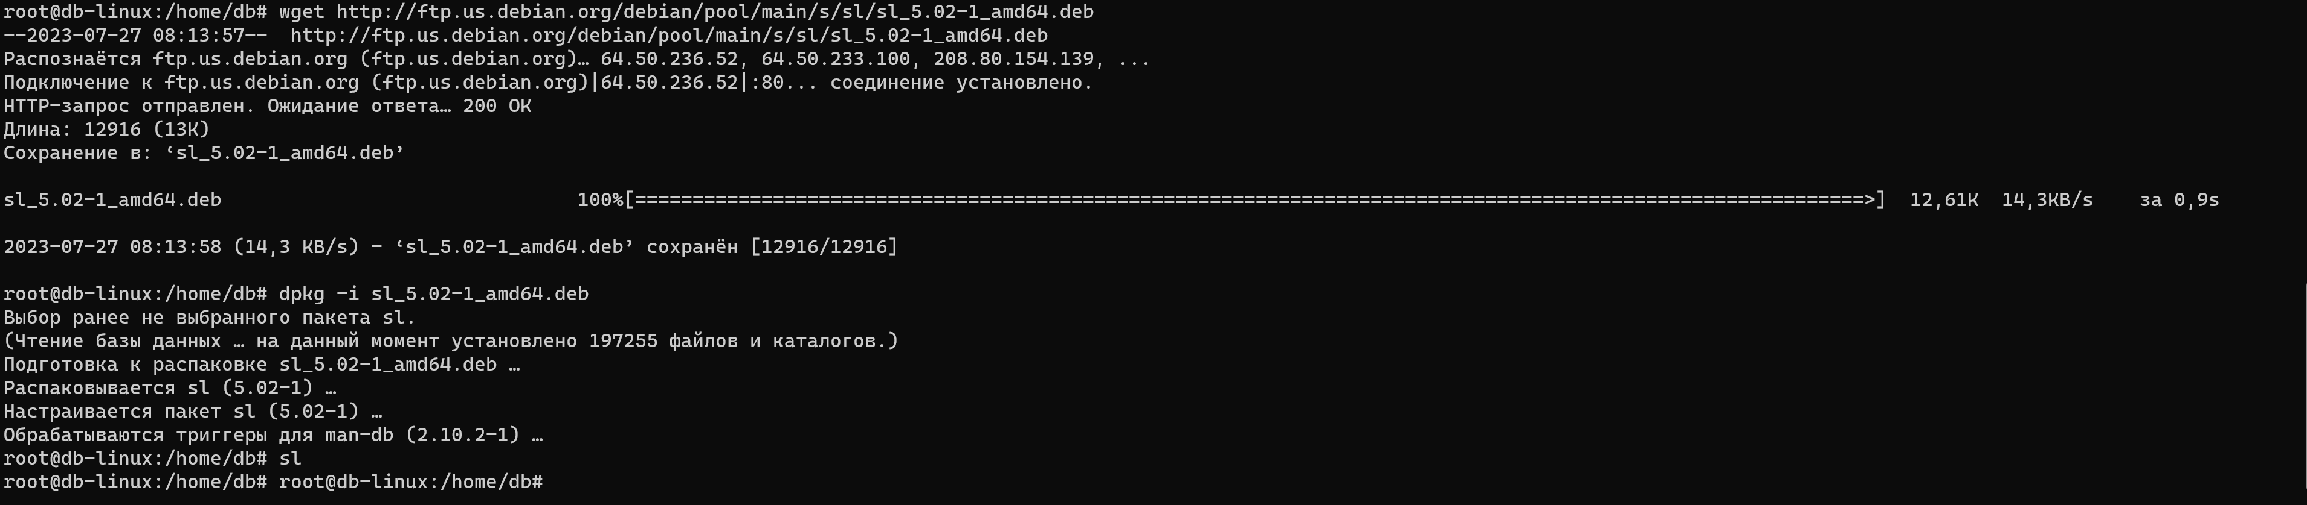

Удалила пакет sl



5. Выложить историю команд в терминале ubuntu

cat > home_animals

cat > packed_animals

cat home_animals packed_animals > friends_of_man

cat friends_of_man

mkdir controlwork

mv friends_of_man controlwork/

sudo wget https://dev.mysql.com/get/mysql-apt-config_0.8.23-1_all.deb

sudo dpkg -i mysql-apt-config_0.8.23-1_all.deb

sudo apt-get update

sudo apt-get install mysql-server

wget http://ftp.us.debian.org/debian/pool/main/s/sl/sl_5.02-1_amd64.deb

sudo dpkg -i sl_5.02-1_amd64.deb

sl

sudo dpkg -r sl

6. Нарисовать диаграмму, в которой есть класс родительский класс, домашние

животные и вьючные животные, в составы которых в случае домашних

животных войдут классы: собаки, кошки, хомяки, а в класс вьючные животные

войдут: Лошади, верблюды и ослы).

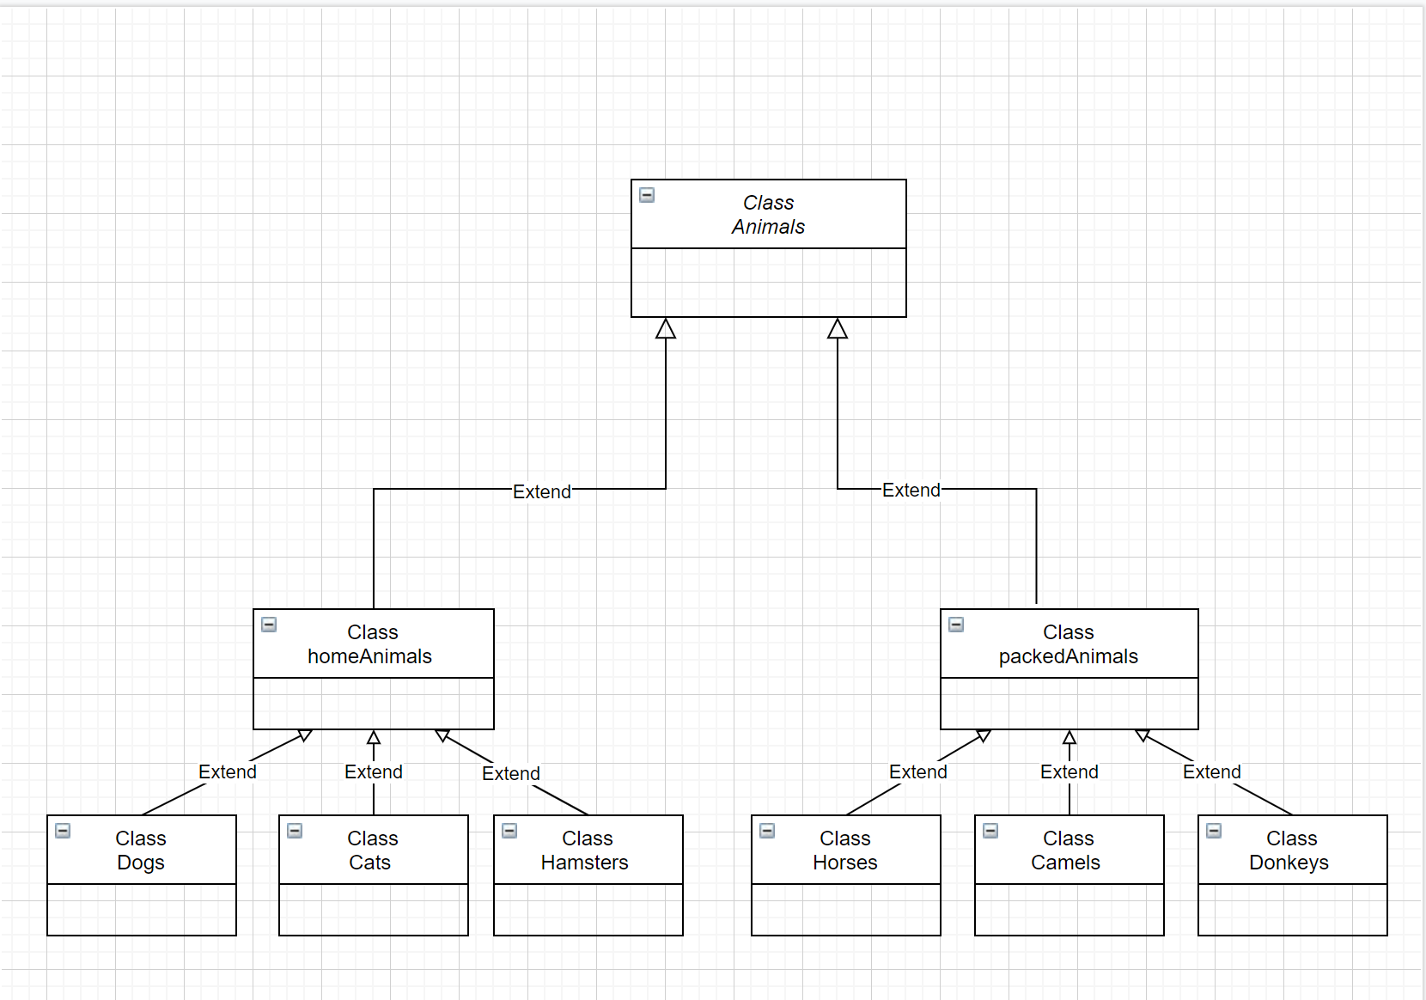

7. В подключенном MySQL репозитории создать базу данных “Друзья  
человека”

root@db-linux:/home/db# mysql -u root -p

Enter password:

Welcome to the MySQL monitor. Commands end with ; or \g.

Your MySQL connection id is 19

Server version: 8.0.34 MySQL Community Server - GPL

Copyright (c) 2000, 2023, Oracle and/or its affiliates.

Oracle is a registered trademark of Oracle Corporation and/or its

affiliates. Other names may be trademarks of their respective

owners.

Type 'help;' or '\h' for help. Type '\c' to clear the current input statement.

mysql> CREATE DATABASE friends_of_man;

Query OK, 1 row affected (0,02 sec)

mysql> USE friends_of_man;

Database changed

mysql> SHOW DATABASES;

+--------------------+

| Database |

+--------------------+

| friends_of_man |

| geekbrains |

| information_schema |

| mysql |

| performance_schema |

| sys |

+--------------------+

8. Создать таблицы с иерархией из диаграммы в БД  
9. Заполнить низкоуровневые таблицы именами(животных), командами  
которые они выполняют и датами рождения

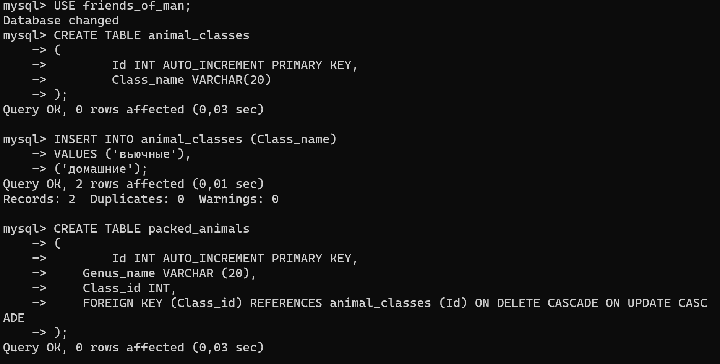

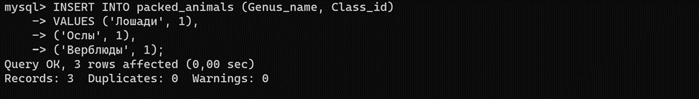

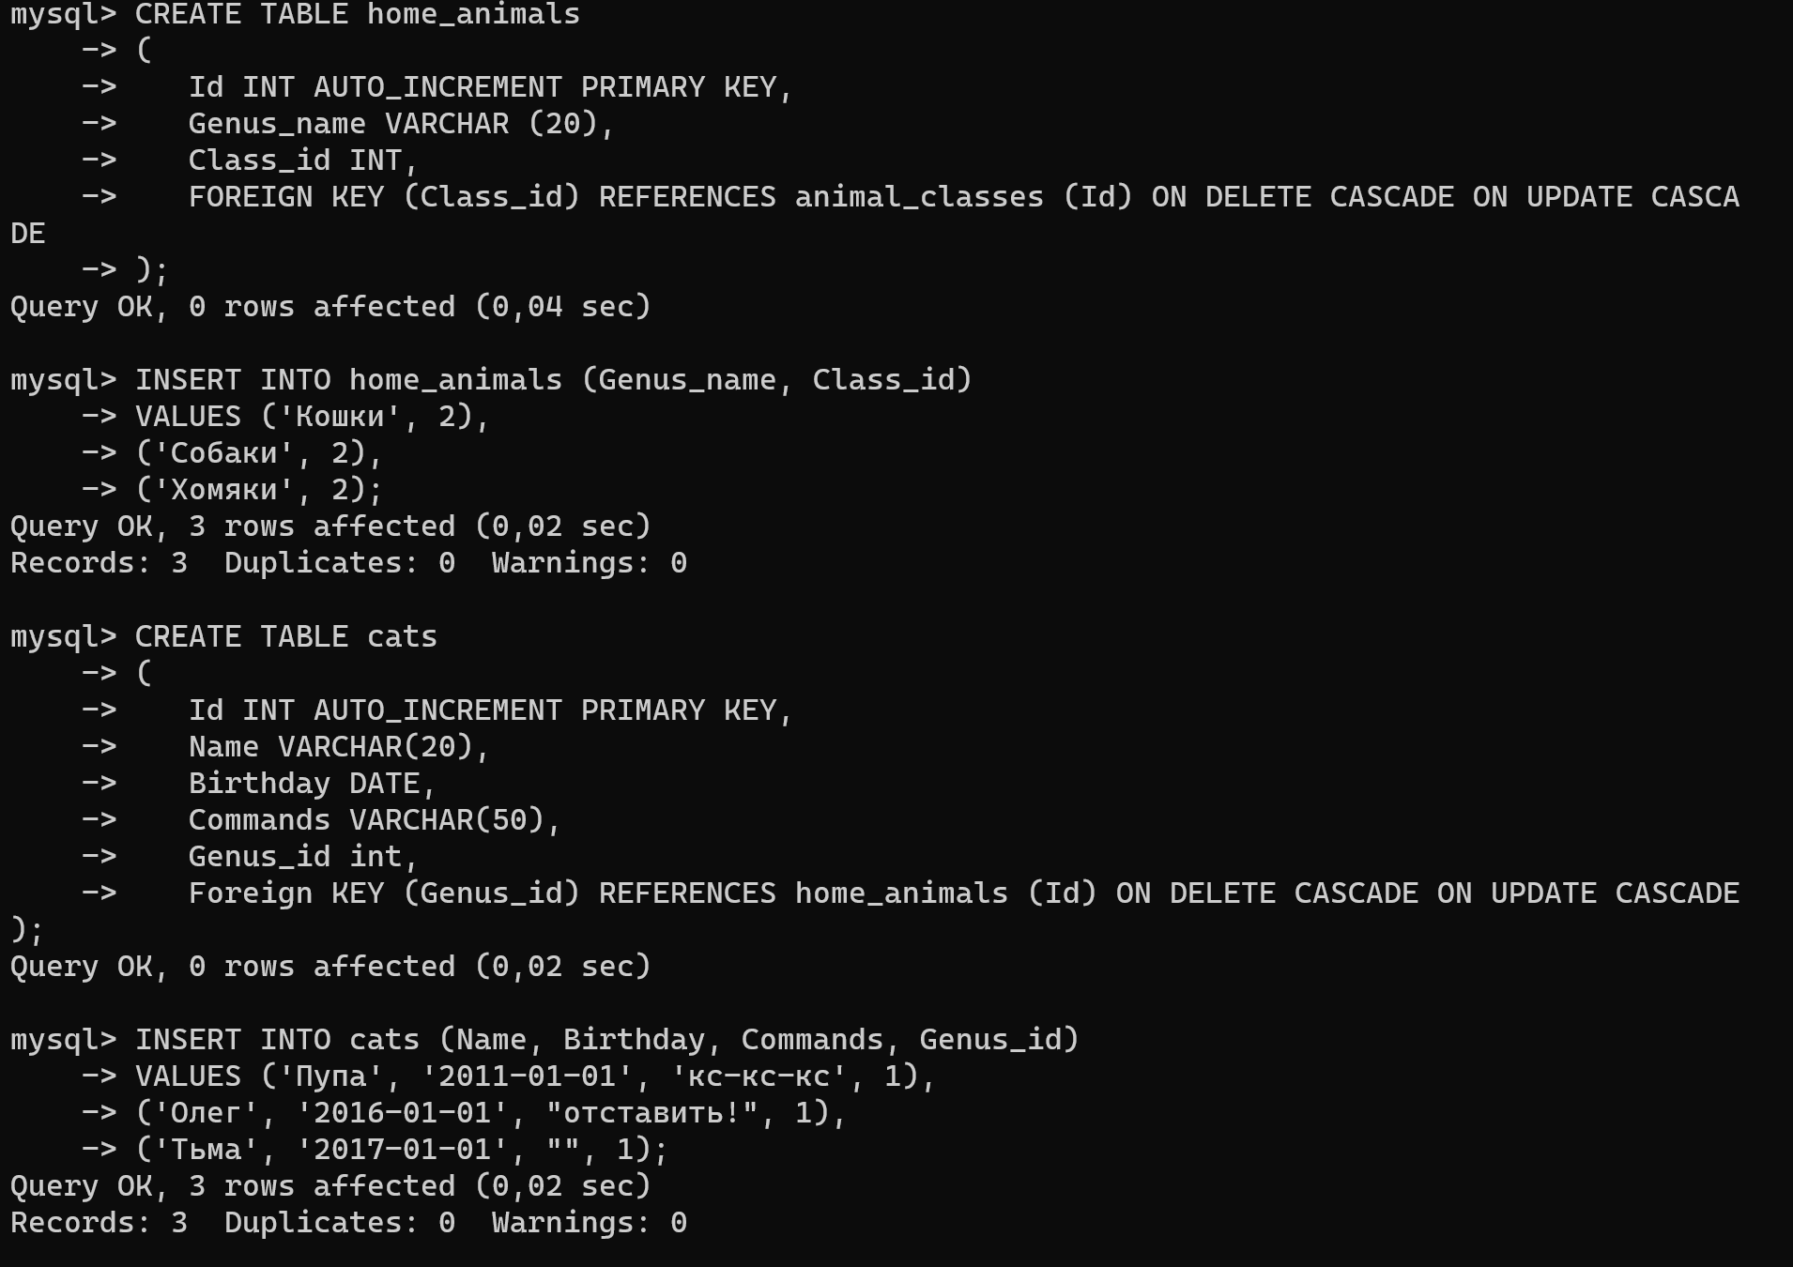

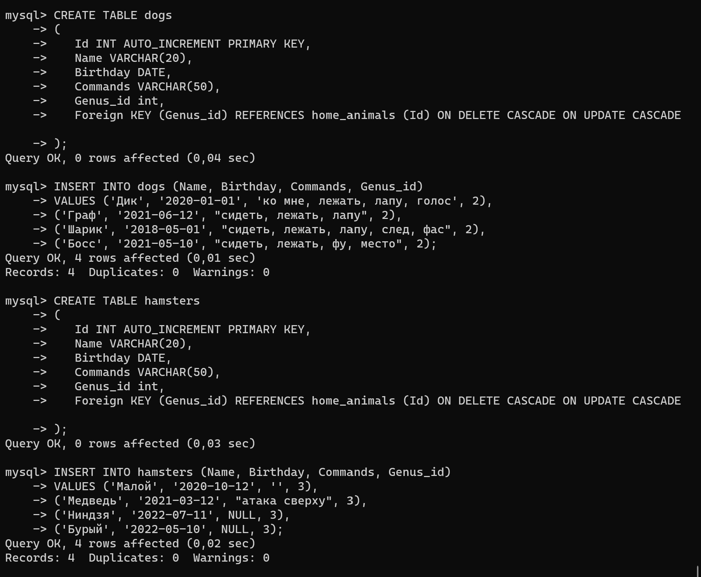

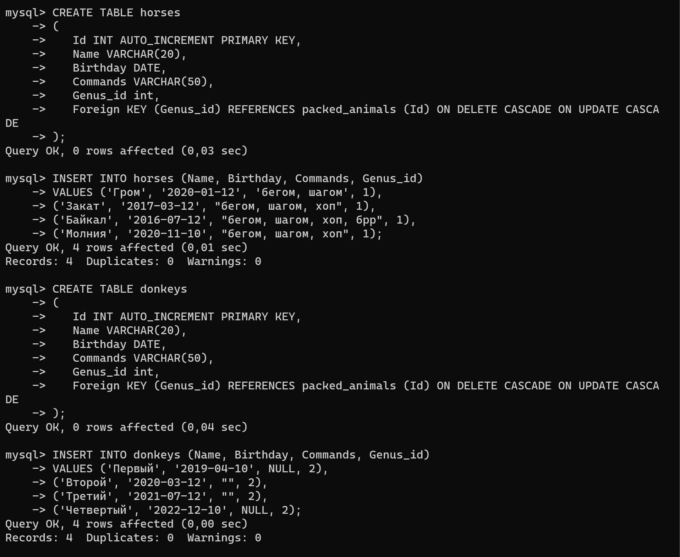

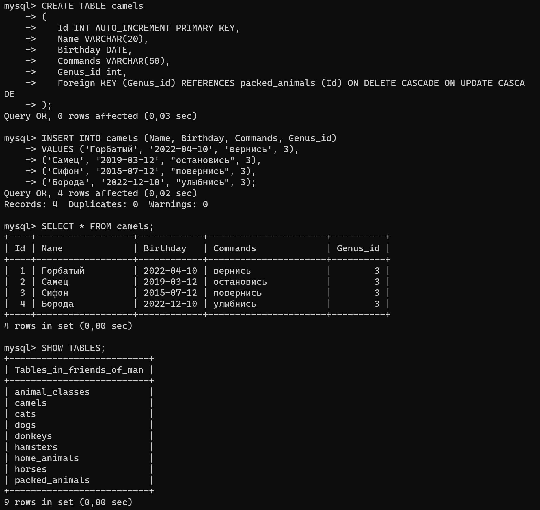

10. Удалив из таблицы верблюдов, т.к. верблюдов решили перевезти в другой  
питомник на зимовку. Объединить таблицы лошади, и ослы в одну таблицу.

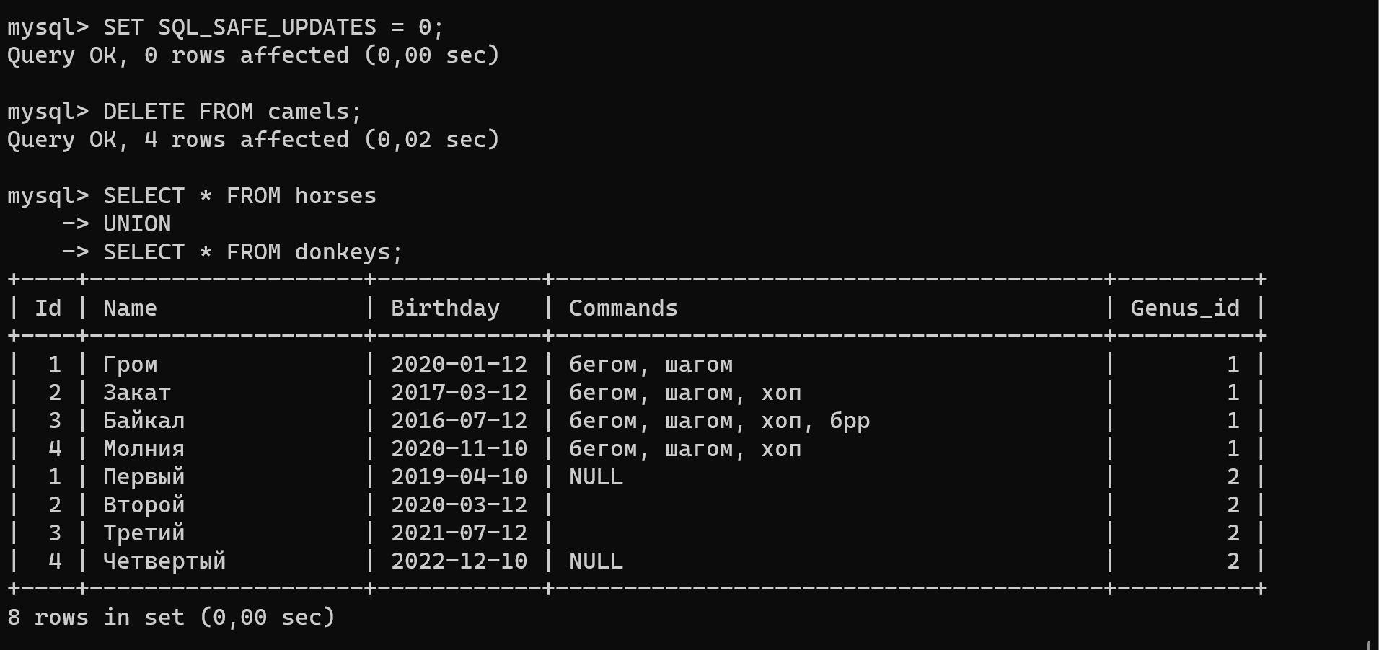

11.Создать новую таблицу “молодые животные” в которую попадут все  
животные старше 1 года, но младше 3 лет и в отдельном столбце с точностью  
до месяца подсчитать возраст животных в новой таблице

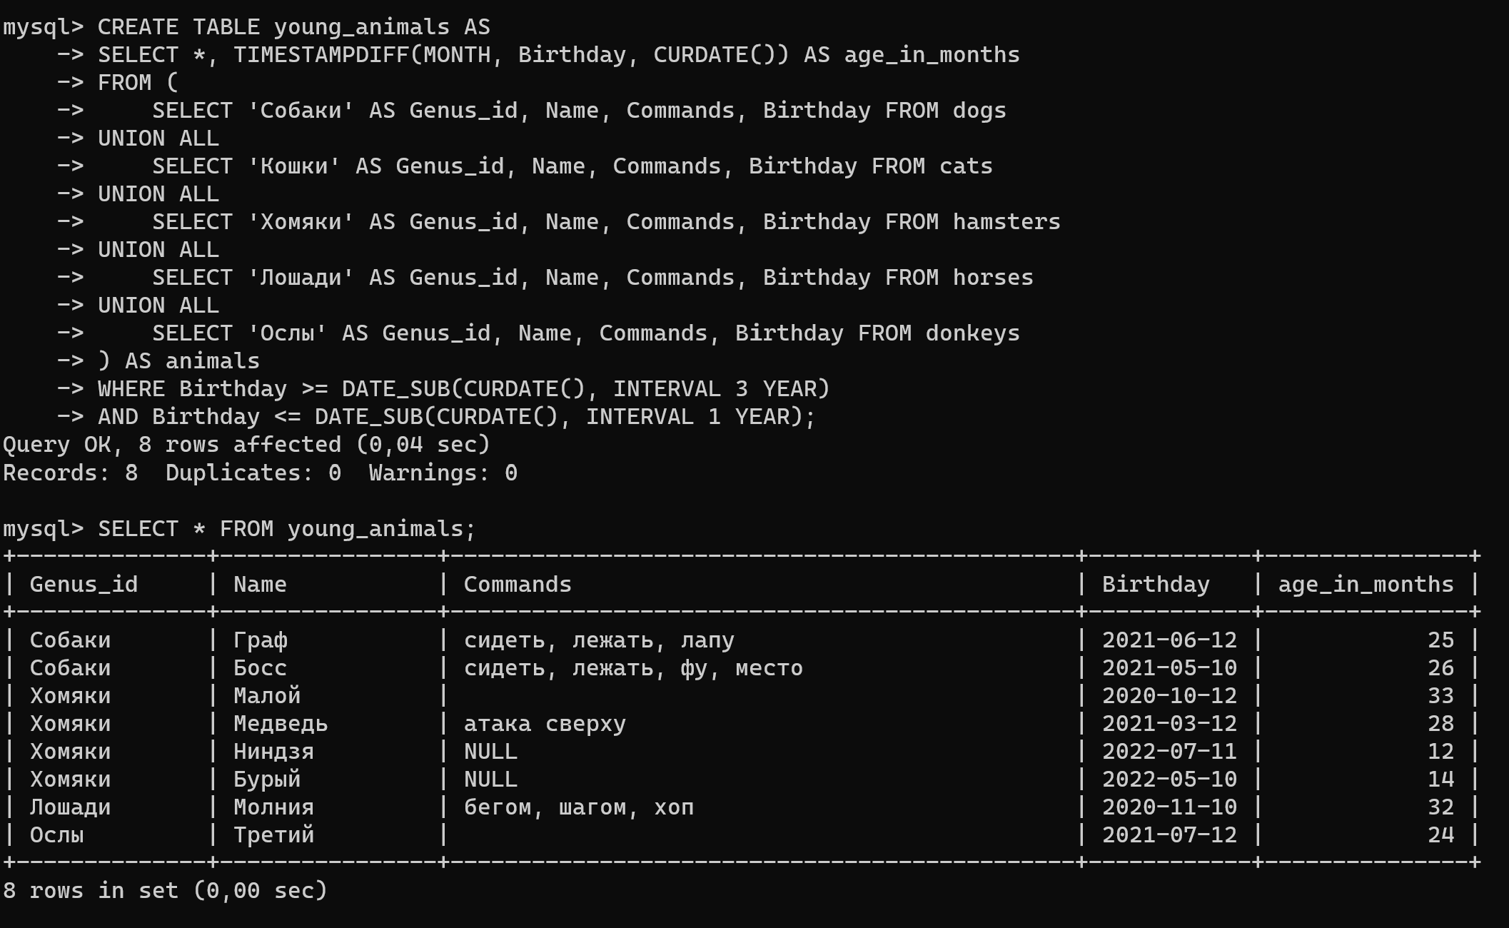

12. Объединить все таблицы в одну, при этом сохраняя поля, указывающие на  
прошлую принадлежность к старым таблицам.

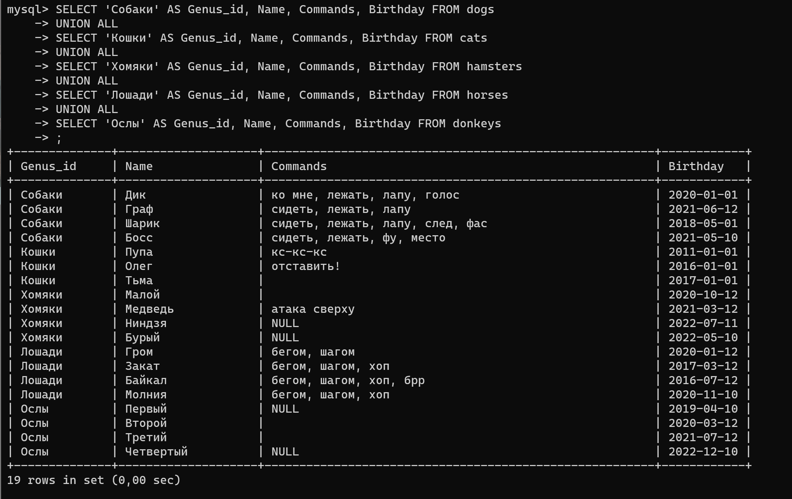

На GitHub

13.Создать класс с Инкапсуляцией методов и наследованием по диаграмме.  
14. Написать программу, имитирующую работу реестра домашних животных.  
В программе должен быть реализован следующий функционал:  
14.1 Завести новое животное  
14.2 определять животное в правильный класс  
14.3 увидеть список команд, которое выполняет животное  
14.4 обучить животное новым командам  
14.5 Реализовать навигацию по меню  
15.Создайте класс Счетчик, у которого есть метод add(), увеличивающий̆  
значение внутренней̆ int переменной̆ на 1 при нажатие “Завести новое  
животное” Сделайте так, чтобы с объектом такого типа можно было работать в  
блоке try-with-resources. Нужно бросить исключение, если работа с объектом  
типа счетчик была не в ресурсном try и/или ресурс остался открыт. Значение  
считать в ресурсе try, если при заведения животного заполнены все поля.